RUBRIQUE 1: Identification de la substance/du mélange et de la société/l’entreprise

1.1. Identificateur de produit
Forme du produit | : | Substance
Nom commercial | : | LEATHER CLEANER
Nom chimique | : | Reactions mass of [1-pentanol, 2-methyl-1-butanol, 2-methylbutyl nitrite, pentyl nitrite]
N° CE | : | 951-169-0
Numéro d'enregistrement REACH | : | 01-2120822880-56-0000

1.2. Utilisations identifiées pertinentes de la substance ou du mélange et utilisations déconseillées

1.2.1. Utilisations identifiées pertinentes
Utilisation de la substance/mélange | : | Nettoyant pour cuir.

1.2.2. Utilisations déconseillées
Pas d'informations complémentaires disponibles

1.3. Renseignements concernant le fournisseur de la fiche de données de sécurité
MS TRADE s.r.o.
Borská 37
198 00 Praha 9 - République Tchèque
T +420 283 870 132
mstrade@mstrade.eu - www.mstrade.eu

1.4. Numéro d’appel d’urgence
Pays | Organisme/Société | Adresse | Numéro d'urgence | Commentaire
Belgique | Centre Anti-Poisons/Antigifcentrum  c/o Hôpital Central de la Base - Reine Astrid | Rue Bruyn 1  1120 Bruxelles/Brussel | +32 70 245 245 | Toutes les questions urgentes concernant une intoxication: 070 245 245 (gratuit, 24/7), si pas accessible 02 264 96 30 (tarif normal)
France | Centre Antipoison et de Toxicovigilance de Angers  C.H.U | 4, rue Larrey  49033 Angers Cedex 9 | +33 2 41 48 21 21
France | Centre Antipoison et de Toxicovigilance de BORDEAUX  CHU Pellegrin Tripode | Place Amelie Raba-Leon  33076 Bordeaux Cedex | +33 5 56 96 40 80
France | Centre de Toxicovigilance et de Toxicologie Clinique de Grenoble  CHRU Hôpital Albert Michallon | BP 217  38043 Grenoble Cedex 09
France | Centre Antipoison et de Toxicovigilance de LYON | 162, avenue Lacassagne  Bâtiment A, 4ème étage  69424 Lyon Cedex 03 | +33 4 72 11 69 11
France | Centre Antipoison et de Toxicovigilance de Marseille  Hôpital Sainte Marguerite | 270 boulevard de Sainte Marguerite  13274 Marseille Cedex 09 | +33 4 91 75 25 25
France | Centre Antipoison et de Toxicovigilance de Paris  Hôpital Fernand Widal | 200 rue du Faubourg Saint-Denis  75475 Paris Cedex 10 | +33 1 40 05 48 48

RUBRIQUE 2: Identification des dangers

2.1. Classification de la substance ou du mélange

Classification selon le règlement (CE) N° 1272/2008 [CLP]
Liquides inflammables, catégorie 2 | H225
Corrosif/irritant pour la peau, catégorie 1 | H314
Lésions oculaires graves/irritation oculaire, catégorie 1 | H318
Texte complet des phrases H: voir rubrique 16

Effets néfastes physicochimiques, pour la santé humaine et pour l’environnement
Liquide et vapeurs très inflammables. Provoque des brûlures de la peau et des lésions oculaires graves.

2.2. Éléments d’étiquetage

Etiquetage selon le règlement (CE) N° 1272/2008 [CLP]
Pictogrammes de danger (CLP) | : | 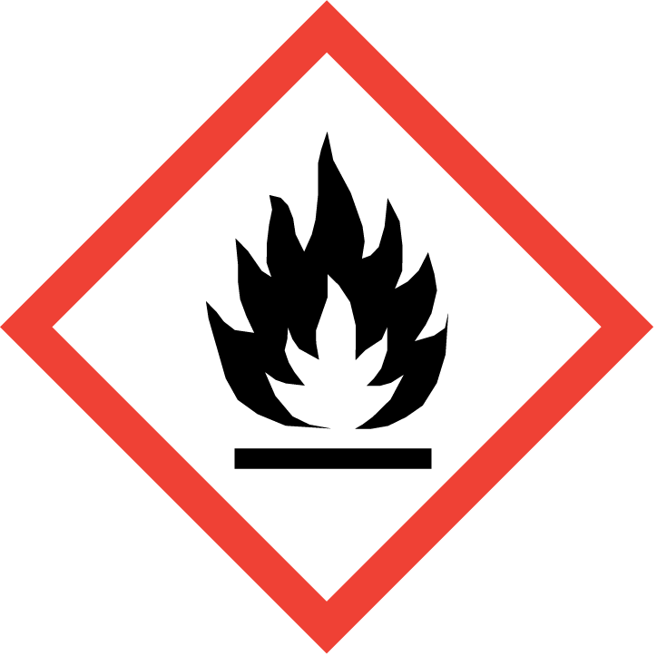 | 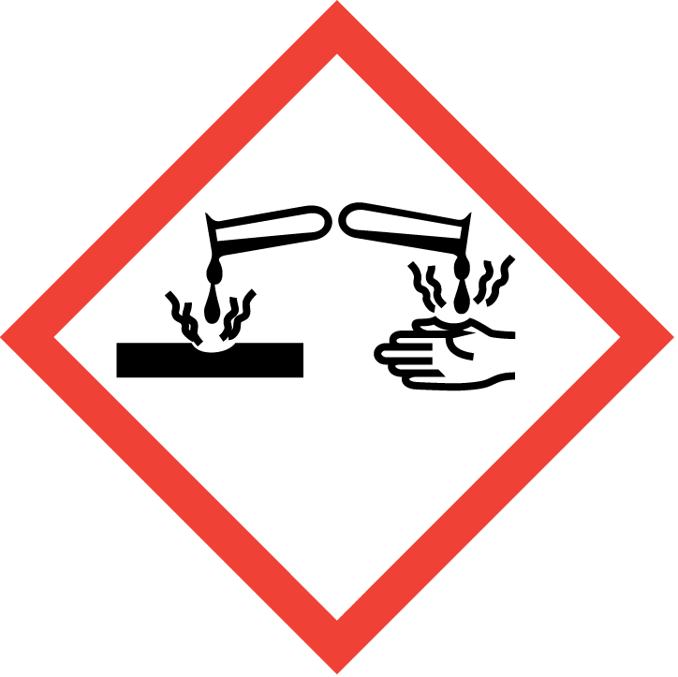
 |  | GHS02 | GHS05
Mention d'avertissement (CLP) | : | Danger
Mentions de danger (CLP) | : | H225 - Liquide et vapeurs très inflammables.  H314 - Provoque des brûlures de la peau et des lésions oculaires graves.
Conseils de prudence (CLP) | : | P102 - Tenir hors de portée des enfants.  P210 - Tenir à l’écart de la chaleur, des surfaces chaudes, des étincelles, des flammes nues et de toute autre source d’inflammation. Ne pas fumer.  P280 - Porter des gants de protection.  P301+P330+P331 - EN CAS D’INGESTION: rincer la bouche. NE PAS faire vomir.  P302+P352 - EN CAS DE CONTACT AVEC LA PEAU: Laver abondamment à l’eau.  P305+P351+P338 - EN CAS DE CONTACT AVEC LES YEUX: Rincer avec précaution à l’eau pendant plusieurs minutes. Enlever les lentilles de contact si la victime en porte et si elles peuvent être facilement enlevées. Continuer à rincer.  P308+P311 - EN CAS d’exposition prouvée ou suspectée: Appeler un médecin.  P501 - Éliminer le contenu/récipient comme un déchet dangereux.

2.3. Autres dangers
Autres dangers non classés | : | En conformité avec l’Annexe XIII du Règlement 1907/2006/CE, cette substance n’est classifiée ni comme étant persistante, bioaccumulative et toxique (PBT), ni très persistante et très bioaccumulative (vPvB).  La substance n’apparaît pas dans la liste établie conformément à l’article 59, paragraphe 1, de REACH comme ayant des propriétés perturbant le système endocrinien, ou n’est pas reconnue comme ayant des propriétés perturbant le système endocrinien conformément aux critères définis dans le Règlement délégué (UE) 2017/2100 de la Commission ou le Règlement (UE) 2018/605 de la Commission.

RUBRIQUE 3: Composition/informations sur les composants

3.1. Substances
Type de substance | : | Multiconstituant

Nom | Identificateur de produit | % | Classification selon le règlement (CE) N° 1272/2008 [CLP]
Reactions mass of [1-pentanol, 2-methyl-1-butanol, 2-methylbutyl nitrite, pentyl nitrite] | N° CE: 951-169-0  N° REACH: 01-2120822880-56-0000 | 100 | Flam. Liq. 2, H225  Skin Corr. 1, H314  Eye Dam. 1, H318
Textes des phrases H: voir rubrique 16.

3.2. Mélanges
Non applicable

RUBRIQUE 4: Premiers secours

4.1. Description des premiers secours
Premiers soins général | : | En cas de malaise consulter un médecin (si possible lui montrer l'étiquette). En tout état de cause, il faut veiller à ce que la personne affectée ait chaud en se reposant mentalement aussi bien que corporellement. Il est toujours inadmissible d’administrer un médicament ou donner une autre chose à une personne qui soit sombrée dans l’inconscience. Aux cas graves où il se produirait un contact avec les yeux ou une ingestion, il faut aller chez le médecin.
Premiers soins après inhalation | : | Transporter la personne à l’extérieur et la maintenir dans une position où elle peut confortablement respirer. Donner de l'oxygène ou pratiquer la respiration artificielle si nécessaire. Consulter un médecin/le service médical en cas de malaise.
Premiers soins après contact avec la peau | : | Laver avec précaution et abondamment à l’eau et au savon. Consulter un médecin en cas d'irritation persistante.
Premiers soins après contact oculaire | : | Rincer avec précaution à l'eau pendant plusieurs minutes du coin interne de l'œil vers l'extérieur pour éviter de heurter l'autre œil. Si l’irritation oculaire persiste: consulter un médecin.
Premiers soins après ingestion | : | Ne jamais administrer quelque chose par la bouche à une personne inconsciente. Rincer la bouche. Consulter un médecin.

4.2. Principaux symptômes et effets, aigus et différés
Symptômes/effets | : | L'inhalation ou l'ingestion du produit entraîne un rougissement du visage, des céphalées en pulsions, une forte tachycardie, de la faiblesse, une perte d'orientation, un changement d'humeur, des nausées et une perte de conscience.
Symptômes/effets après contact avec la peau | : | Provoque des brûlures de la peau graves.
Symptômes/effets après contact oculaire | : | Provoque des lésions oculaires graves.

4.3. Indication des éventuels soins médicaux immédiats et traitements particuliers nécessaires
Aucune mesure spéciale n’est fixée.
Si vous constatez des troubles ou si vous avez des doutes, faites venir un médecin et munissez vous des informations contenues dans cette Fiche de Données de Sécurité.

RUBRIQUE 5: Mesures de lutte contre l’incendie

5.1. Moyens d’extinction
Moyens d'extinction appropriés | : | Mousse, poudre, CO2.
Agents d'extinction non appropriés | : | Eau.

5.2. Dangers particuliers résultant de la substance ou du mélange
Danger d'incendie | : | Ne pas respirer les fumées d'incendie ou les vapeurs de décomposition.

5.3. Conseils aux pompiers
Instructions de lutte contre l'incendie | : | Pendant que le produit brûle, restez à bonne distance, utilisez des appareils respiratoires adaptés (appareils isolés) ou des appareils respiratoires autonomes.

RUBRIQUE 6: Mesures à prendre en cas de dispersion accidentelle

6.1. Précautions individuelles, équipement de protection et procédures d’urgence
Mesures générales | : | Ne pas respirer les vapeurs. Eviter le contact avec la peau et les yeux. Porter un équipement de protection individuel. Assurer une ventilation adéquate, surtout dans les endroits fermés.

6.1.1. Pour les non-secouristes
Pas d'informations complémentaires disponibles

6.1.2. Pour les secouristes
Pas d'informations complémentaires disponibles

6.2. Précautions pour la protection de l’environnement
N'évacuez pas le produit vers les dépôts d'ordures ou dans les égouts (la nappe phréatique), ou dans le sol.

6.3. Méthodes et matériel de confinement et de nettoyage
Procédés de nettoyage | : | Recueillir les liquides à l'aide d'un produit absorbant (par exemple sable, diatomite, neutralisant d'acide ou liant universel). Collecter mécaniquement (en balayant ou pelletant) et mettre dans un récipient adéquat pour élimination.

6.4. Référence à d'autres rubriques
Voir chapitres 8 et 13 dans la présente fiche de données de sécurité.

RUBRIQUE 7: Manipulation et stockage

7.1. Précautions à prendre pour une manipulation sans danger
Précautions à prendre pour une manipulation sans danger | : | Ne pas respirer les vapeurs. Eviter le contact avec la peau et les yeux. Ne pas porter de verres de contact. Utiliser l’équipement de protection individuel requis. Assurer une ventilation d'air appropriée.
Mesures d'hygiène | : | Manipuler conformément aux bonnes pratiques d'hygiène industrielle et de sécurité. Ne pas manger, boire ni fumer dans les endroits où l'on utilise le produit. Se laver les mains et toute autre zone exposée avec un savon doux et de l'eau, avant de manger, de boire, de fumer, et avant de quitter le travail.

7.2. Conditions d'un stockage sûr, y compris d'éventuelles incompatibilités
Conditions de stockage | : | Stocker dans un endroit bien ventilé. Maintenir le récipient fermé de manière étanche. Une trousse de secours comprenant le matériel approprié doit être disponible en permanence.

7.3. Utilisation(s) finale(s) particulière(s)
Pas d'informations complémentaires disponibles

RUBRIQUE 8: Contrôles de l’exposition/protection individuelle

8.1. Paramètres de contrôle

8.1.1. Valeurs limites nationales d’exposition professionnelle et biologiques
Pas d'informations complémentaires disponibles

8.1.2. Procédures de suivi recommandées
Pas d'informations complémentaires disponibles

8.1.3. Contaminants atmosphériques formés
Pas d'informations complémentaires disponibles

8.1.4. DNEL et PNEC
Pas d'informations complémentaires disponibles

8.1.5. Bande de contrôle
Pas d'informations complémentaires disponibles

8.2. Contrôles de l’exposition

8.2.1. Contrôles techniques appropriés
Contrôles techniques appropriés:
Manipuler conformément aux bonnes pratiques d'hygiène industrielle et de sécurité. Ne pas boire, manger ou fumer sur le lieu de travail. Se laver les mains et toute autre zone exposée avec un savon doux et de l'eau, avant de manger, de boire, de fumer, et avant de quitter le travail.

8.2.2. Équipements de protection individuelle

8.2.2.1. Protection des yeux et du visage
Protection oculaire:
Lunettes anti-éclaboussures ou écran facial.

8.2.2.2. Protection de la peau
Protection des mains:
Gants de protection. Consultez les informations du fabricant de gants sur l’adéquation et l’épaisseur du matériau.

Autres protecteurs de la peau
Vêtements de protection - sélection du matériau:
Vêtements antistatiques.

8.2.2.3. Protection des voies respiratoires
Protection des voies respiratoires:
Respirateur anti-vapeurs organiques agréé.

8.2.2.4. Protection contre les risques thermiques
Pas d'informations complémentaires disponibles

8.2.3. Contrôle de l'exposition de l'environnement
Contrôle de l'exposition de l'environnement:
Éviter le rejet dans l'environnement.

RUBRIQUE 9: Propriétés physiques et chimiques

9.1. Informations sur les propriétés physiques et chimiques essentielles
État physique | : | Liquide
Couleur | : | Incolore à jaune.
Odeur | : | Fruitée.
Seuil olfactif | : | Pas disponible
Point de fusion | : | Pas disponible
Point de congélation | : | -22,6 °C
Point d'ébullition | : | 104 – 105 °C
Inflammabilité | : | il s’agit d’un liquide
Limites d'explosivité | : | Pas disponible
Limite inférieure d'explosivité (LIE) | : | Pas disponible
Limite supérieure d'explosivité (LSE) | : | Pas disponible
Point d'éclair | : | 21 °C
Température d'auto-inflammation | : | 209 °C
Température de décomposition | : | Pas disponible
pH | : | Pas disponible
Viscosité, cinématique | : | Pas disponible
Solubilité | : | Insoluble dans l'eau.  Eau: 3,97 g/l  Ethanol: Le produit forme un mélange avec de l'éthanol à 95 %.
Coefficient de partage n-octanol/eau (Log Kow) | : | Pas disponible
Coefficient de partage n-octanol/eau (Log Pow) | : | 2,85
Pression de vapeur | : | Pas disponible
Pression de vapeur à 50 °C | : | Pas disponible
Masse volumique | : | 0,86 g/cm³ (20 °C)
Densité relative | : | 0,88 (20 °C)
Densité relative de vapeur à 20 °C | : | Pas disponible
Taille d’une particule | : | Non applicable
Distribution granulométrique | : | Non applicable
Forme de particule | : | Non applicable
Ratio d’aspect d’une particule | : | Non applicable
État d’agrégation des particules | : | Non applicable
État d’agglomération des particules | : | Non applicable
Surface spécifique d’une particule | : | Non applicable
Empoussiérage des particules | : | Non applicable

9.2. Autres informations

9.2.1. Informations concernant les classes de danger physique
Pas d'informations complémentaires disponibles

9.2.2. Autres caractéristiques de sécurité
Pas d'informations complémentaires disponibles

RUBRIQUE 10: Stabilité et réactivité

10.1. Réactivité
Se décompose au contact de l'air, de la lumière ou de l'eau.

10.2. Stabilité chimique
Pas d'informations complémentaires disponibles

10.3. Possibilité de réactions dangereuses
Pas d'informations complémentaires disponibles

10.4. Conditions à éviter
Aucune dans des conditions de stockage et de manipulation recommandées (voir rubrique 7).

10.5. Matières incompatibles
Acides. alcools.

10.6. Produits de décomposition dangereux
Au contact de l'eau ou de l'humidité atmosphérique apparaît de l'acide nitrique; la combustion produit des oxydes toxiques d'azote.

RUBRIQUE 11: Informations toxicologiques

11.1. Informations sur les classes de danger telles que définies dans le règlement (CE) n° 1272/2008
Toxicité aiguë (orale) | : | Compte tenu des données disponibles, les critères de classification ne sont pas remplis.
Toxicité aiguë (cutanée) | : | Compte tenu des données disponibles, les critères de classification ne sont pas remplis.
Toxicité aiguë (Inhalation) | : | Compte tenu des données disponibles, les critères de classification ne sont pas remplis.

Corrosion cutanée/irritation cutanée | : | Provoque de graves brûlures de la peau.
Lésions oculaires graves/irritation oculaire | : | Provoque de graves lésions des yeux.
Sensibilisation respiratoire ou cutanée | : | Compte tenu des données disponibles, les critères de classification ne sont pas remplis.
Mutagénicité sur les cellules germinales | : | Compte tenu des données disponibles, les critères de classification ne sont pas remplis.
Cancérogénicité | : | Compte tenu des données disponibles, les critères de classification ne sont pas remplis.

Toxicité pour la reproduction | : | Compte tenu des données disponibles, les critères de classification ne sont pas remplis.

Toxicité spécifique pour certains organes cibles (exposition unique) | : | Compte tenu des données disponibles, les critères de classification ne sont pas remplis.

Toxicité spécifique pour certains organes cibles (exposition répétée) | : | Compte tenu des données disponibles, les critères de classification ne sont pas remplis.

Danger par aspiration | : | Compte tenu des données disponibles, les critères de classification ne sont pas remplis.

11.2. Informations sur les autres dangers
Pas d'informations complémentaires disponibles

RUBRIQUE 12: Informations écologiques

12.1. Toxicité
Dangers pour le milieu aquatique, à court terme (aiguë) | : | Compte tenu des données disponibles, les critères de classification ne sont pas remplis.
Dangers pour le milieu aquatique, à long terme (chronique) | : | Compte tenu des données disponibles, les critères de classification ne sont pas remplis.

Reactions mass of [1-pentanol, 2-methyl-1-butanol, 2-methylbutyl nitrite, pentyl nitrite]
CE50 72h - Algues [1] | 1 mg/l

12.2. Persistance et dégradabilité
Reactions mass of [1-pentanol, 2-methyl-1-butanol, 2-methylbutyl nitrite, pentyl nitrite]
Biodégradation | La substance est très volatile et s'évapore rapidement dans l'air au contact de l'eau. Substance rapidement biodégradable.

12.3. Potentiel de bioaccumulation
Reactions mass of [1-pentanol, 2-methyl-1-butanol, 2-methylbutyl nitrite, pentyl nitrite]
Coefficient de partage n-octanol/eau (Log Pow) | 2,85

12.4. Mobilité dans le sol
Reactions mass of [1-pentanol, 2-methyl-1-butanol, 2-methylbutyl nitrite, pentyl nitrite]
Tension superficielle | 0,02 mN/m

12.5. Résultats des évaluations PBT et vPvB
Reactions mass of [1-pentanol, 2-methyl-1-butanol, 2-methylbutyl nitrite, pentyl nitrite]
Cette substance/mélange ne remplit pas les critères PBT du règlement REACH annexe XIII
Cette substance/mélange ne remplit pas les critères vPvB du règlement REACH annexe XIII

12.6. Propriétés perturbant le système endocrinien
Pas d'informations complémentaires disponibles

12.7. Autres effets néfastes
Autres effets néfastes | : | Ne pas rejeter à l'égout ou dans l'environnement

RUBRIQUE 13: Considérations relatives à l’élimination

13.1. Méthodes de traitement des déchets
Méthodes de traitement des déchets | : | Éliminer conformément à la réglementation correspondante. L'élimination ne peut être effectuée que par la personne autorisée.
Recommandations pour le traitement du produit/emballage | : | Les récipients vides seront recyclés, réutilisés ou éliminés en suivant les règlements locaux.
Code catalogue européen des déchets (CED) | : | 16 05 08* - produits chimiques d'origine organique à base de ou contenant des substances dangereuses, mis au rebut

RUBRIQUE 14: Informations relatives au transport
En conformité avec: ADR / IMDG / IATA / ADN / RID
ADR | IMDG | IATA | ADN | RID
14.1. Numéro ONU ou numéro d’identification
UN 2924 | UN 2924 | UN 2924 | UN 2924 | UN 2924
14.2. Désignation officielle de transport de l'ONU
LIQUIDE INFLAMMABLE, CORROSIF, N.S.A. | FLAMMABLE LIQUID, CORROSIVE, N.O.S. | Flammable liquid, corrosive, n.o.s. | LIQUIDE INFLAMMABLE, CORROSIF, N.S.A. | LIQUIDE INFLAMMABLE, CORROSIF, N.S.A.
Description document de transport
UN 2924 LIQUIDE INFLAMMABLE, CORROSIF, N.S.A. ((Nitrite de pentyle)), 3 (8), II, (D/E) | UN 2924 FLAMMABLE LIQUID, CORROSIVE, N.O.S. (Pentyl nitrite), 3 (8), II | UN 2924 Flammable liquid, corrosive, n.o.s. (Pentyl nitrite), 3 (8), II | UN 2924 LIQUIDE INFLAMMABLE, CORROSIF, N.S.A. ((Nitrite de pentyle)), 3 (8), II | UN 2924 LIQUIDE INFLAMMABLE, CORROSIF, N.S.A. ((Nitrite de pentyle)), 3 (8), II
14.3. Classe(s) de danger pour le transport
3 (8) | 3 (8) | 3 (8) | 3 (8) | 3 (8)
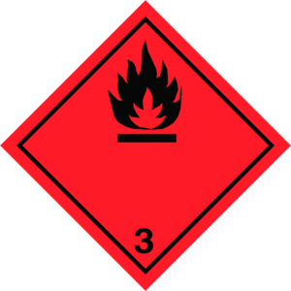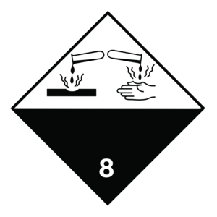
14.4. Groupe d’emballage
II | II | II | II | II
14.5. Dangers pour l'environnement
Dangereux pour l'environnement: Non | Dangereux pour l'environnement: Non  Polluant marin: Non | Dangereux pour l'environnement: Non | Dangereux pour l'environnement: Non | Dangereux pour l'environnement: Non
Pas d'informations supplémentaires disponibles

14.6. Précautions particulières à prendre par l’utilisateur
Transport par voie terrestre
Code de classification (ADR) | : | FC
Quantités limitées (ADR) | : | 1l
Quantités exceptées (ADR) | : | E2
Numéro d'identification du danger (code Kemler) | : | 338
Panneaux oranges | : | 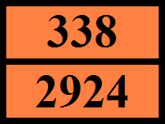
Code de restriction en tunnels (ADR) | : | D/E

Transport maritime
N° FS (Feu) | : | F-E
N° FS (Déversement) | : | S-C
Propriétés et observations (IMDG) | : | Causes burns to skin, eyes and mucous membranes.

Transport aérien
Instructions d'emballage avion passagers et cargo (IATA) | : | 352
Instructions d'emballage avion cargo seulement (IATA) | : | 363

Transport par voie fluviale
Code de classification (ADN) | : | FC

Transport ferroviaire
Code de classification (RID) | : | FC
Quantités limitées (RID) | : | 1L
Numéro d'identification du danger (RID) | : | 338

14.7. Transport maritime en vrac conformément aux instruments de l’OMI
Non applicable

RUBRIQUE 15: Informations relatives à la réglementation

15.1. Réglementations/législation particulières à la substance ou au mélange en matière de sécurité, de santé et d’environnement

15.1.1. Réglementations UE
Pas de restrictions selon l'annexe XVII de REACH
Reactions mass of [1-pentanol, 2-methyl-1-butanol, 2-methylbutyl nitrite, pentyl nitrite] n'est pas sur la liste Candidate REACH
Reactions mass of [1-pentanol, 2-methyl-1-butanol, 2-methylbutyl nitrite, pentyl nitrite] n'est pas listé à l'Annexe XIV de REACH
Reactions mass of [1-pentanol, 2-methyl-1-butanol, 2-methylbutyl nitrite, pentyl nitrite] n’est pas soumis au règlement (UE) n° 649/2012 du Parlement européen et du Conseil du 4 juillet 2012 concernant les exportations et importations de produits chimiques dangereux
Reactions mass of [1-pentanol, 2-methyl-1-butanol, 2-methylbutyl nitrite, pentyl nitrite] n'est pas soumis au règlement (UE) n° 2019/1021 du Parlement européen et du Conseil du 20 juin 2019 concernant les polluants organiques persistants

RÈGLEMENT (CE) No 1272/2008 DU PARLEMENT EUROPÉEN ET DU CONSEIL du 16 décembre 2008 relatif à la classification, à l'étiquetage et à l'emballage des substances et des mélanges (CLP)
RÈGLEMENT (CE) No 1907/2006 DU PARLEMENT EUROPÉEN ET DU CONSEIL du 18 décembre 2006 concernant l'enregistrement, l'évaluation et l'autorisation des substances chimiques, ainsi que les restrictions applicables à ces substances (REACH)

15.1.2. Directives nationales
Pas disponible

15.2. Évaluation de la sécurité chimique
Une évaluation de la sécurité chimique a été effectuée

RUBRIQUE 16: Autres informations
Indications de changement
Rubrique | Élément modifié | Modification | Remarques
1-16 | Format UE de FDS selon le RÈGLEMENT (UE) 2020/878 DE LA COMMISSION | Modifié | 28.04.2021

Abréviations et acronymes
ADN | Accord européen relatif au transport international des marchandises dangereuses par voies de navigation intérieures
ADR | Accord européen relatif au transport international des marchandises Dangereuses par Route
CLP | Règlement relatif à la classification, à l’étiquetage et à l’emballage; règlement (CE) n° 1272/2008
DNEL | Dose dérivée sans effet
CE50 | Concentration médiane effective
IATA | Association internationale du transport aérien
IMDG | Code maritime international des marchandises dangereuses
CL50 | Concentration létale pour 50 % de la population testée (concentration létale médiane)
LD50 | Dose létale médiane pour 50 % de la population testée (dose létale médiane)
OECD | Organisation de coopération et de développement économiques
PBT | Persistant, bioaccumulable et toxique
PNEC | Concentration(s) prédite(s) sans effet
REACH | Enregistrement, évaluation, autorisation et restriction des substances chimiques. Règlement (EU) REACH No 1907/2006
RID | Règlement International concernant le transport de marchandises dangereuses par chemin de fer
vPvB | Très persistant et très bioaccumulable

Sources des données | : | Orientations de l'ECHA pour l'établissement de fiches de données de sécurité  Base de données d'inventaire ECHA C & L. Informations du fabricant.
Autres informations | : | En raison des conditions de vente spécifiques (les produits sont vendus dans des magasins spécialisés), il est peu probable qu'ils puissent être vendus à des enfants. La fermeture doit être suffisamment sécurisée pour répondre aux conditions énoncées dans le règlement (CE) n ° 1272/2008, annexe II, partie 3, chapitre 3.1.4.2 Cas spéciaux.  "S'il apparaît que l'emballage est suffisamment sûr pour les enfants, car ils ne peuvent pas accéder au contenu sans l'aide de l'instrument, il n'est pas nécessaire de réaliser l'essai mentionné aux points 3.1.2 ou 3.1.3.  Ces informations sont basées sur nos connaissances actuelles et décrivent le produit pour les seuls besoins de la santé, de la sécurité et de l’environnement. Elles ne devraient donc pas être interprétées comme garantissant une quelconque propriété spécifique du produit.

Texte intégral des phrases H et EUH
Eye Dam. 1 | Lésions oculaires graves/irritation oculaire, catégorie 1
Flam. Liq. 2 | Liquides inflammables, catégorie 2
Skin Corr. 1 | Corrosif/irritant pour la peau, catégorie 1
H225 | Liquide et vapeurs très inflammables.
H314 | Provoque de graves brûlures de la peau et de graves lésions des yeux.
H318 | Provoque de graves lésions des yeux.
Fiche de données de sécurité (FDS), UE
Ces informations sont basées sur nos connaissances actuelles et décrivent le produit pour les seuls besoins de la santé, de la sécurité et de l’environnement. Elles ne devraient donc pas être interprétées comme garantissant une quelconque propriété spécifique du produit.

